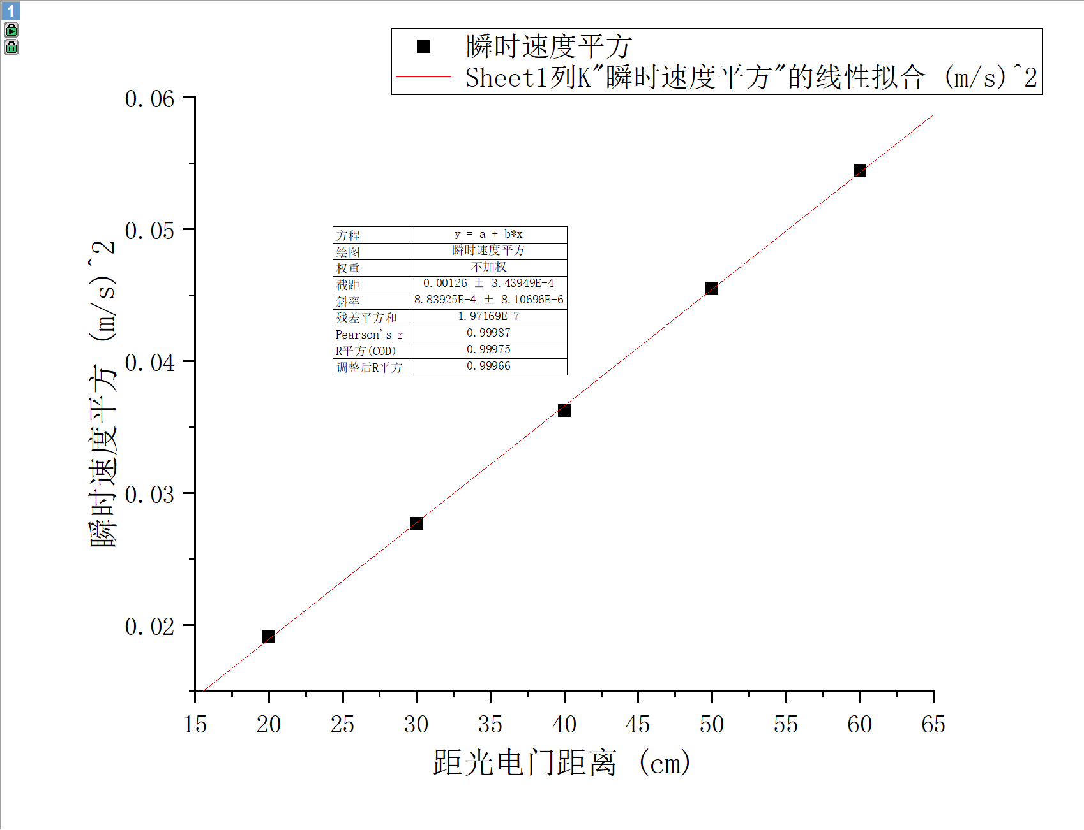
附图一：瞬时速度平方与距光电门距离

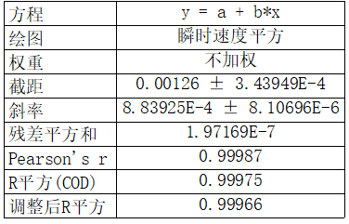
附表一：线性拟合的具体参数

